Администрация
муниципального образования
«Поселок Амдерма»
Ненецкого автономного округа
(Администрация МО «Посёлок Амдерма» НАО)

ПОСТАНОВЛЕНИЕ

от 29.04.2016 № 41-П

Об определении границ прилегающих к некоторым организациям и объектам территорий, на которых не допускается розничная продажа алкогольной продукции

Руководствуясь Правилами определения органами местного самоуправления границ прилегающих к некоторым организациям и объектам территорий, на которых не допускается розничная продажа алкогольной продукции, утвержденными Постановлением Правительства Российской Федерации от 27.12.2012 N 1425, Постановлением Администрации Ненецкого автономного округа от 28.12.2011 N 319-п "О некоторых вопросах организации розничной продажи алкогольной продукции на территории Ненецкого автономного округа",

АДМИНИСТРАЦИЯ МО «ПОСЕЛОК АМДЕРМА» НАО
ПОСТАНОВЛЯЕТ:
1. Определить перечень организаций и объектов с приложением схем границ прилегающих территорий, на которых не допускается розничная продажа алкогольной продукции, согласно приложению 1 к настоящему постановлению.

2. Определить способ расчета расстояния до границ прилегающих территорий, на которых не допускается розничная продажа алкогольной продукции, согласно приложению 2 к настоящему постановлению.

3. Настоящее постановление вступает в силу после его официального опубликования (обнародования).

Глава МО «Поселок Амдерма» НАО Н.В. Ипполитова

Приложение 1
к Постановлению Администрации
МО «Поселок Амдерма» НАО
от 29.04.2016 №41-П

Перечень
организаций и объектов с приложением схем границ прилегающих территорий,
на которых не допускается розничная продажа алкогольной продукции

N  п/п | Наименование организации или объекта | Место нахождения | N схемы  границ

1. Детские организации
1. | ГБДОУ НАО "Детский сад п. Амдерма» | п. Амдерма, ул. Дубровина, д. 2 | 1.1
2. | Детская площадка | п. Амдерма, ул. Дубровина, 6 | 1.2

2. Образовательные организации
3. | ГБОУ НАО "ОШ п. Амдерма" | п. Амдерма, ул. Полярная, д. 5 | 2.1
 |  |  | 2.2
 |  |  | 2.3

3. Медицинские организации
1 | ГБУЗ НАО «Амдерминская амбулатория» | п. Амдерма, ул. Полярная, д. 5 | 3.1
 |  |  | 3.2
4. Объекты спорта
 | Спорткомплекс | п. ___, ул. _________, д. ____ | 4.1.
 | Хоккейная коробка | п. ___, ул. _________, д. ____ | 4.2.
 | Баскетбольная площадка | п. ___, ул. _________, д. ____ | 4.3.
5. Учреждения культуры
1 | ГБУК НАО «ДК поселка Амдерма» | п. Амдерма, ул. Центральная, д. 7 | 5.1
2 | ГБУК НАО «НЦБ им. А.И. Пичкова» -библиотека-филиал №1 п. Амдерма | п. Амдерма, ул. Центральная, д. 2 | 5.2

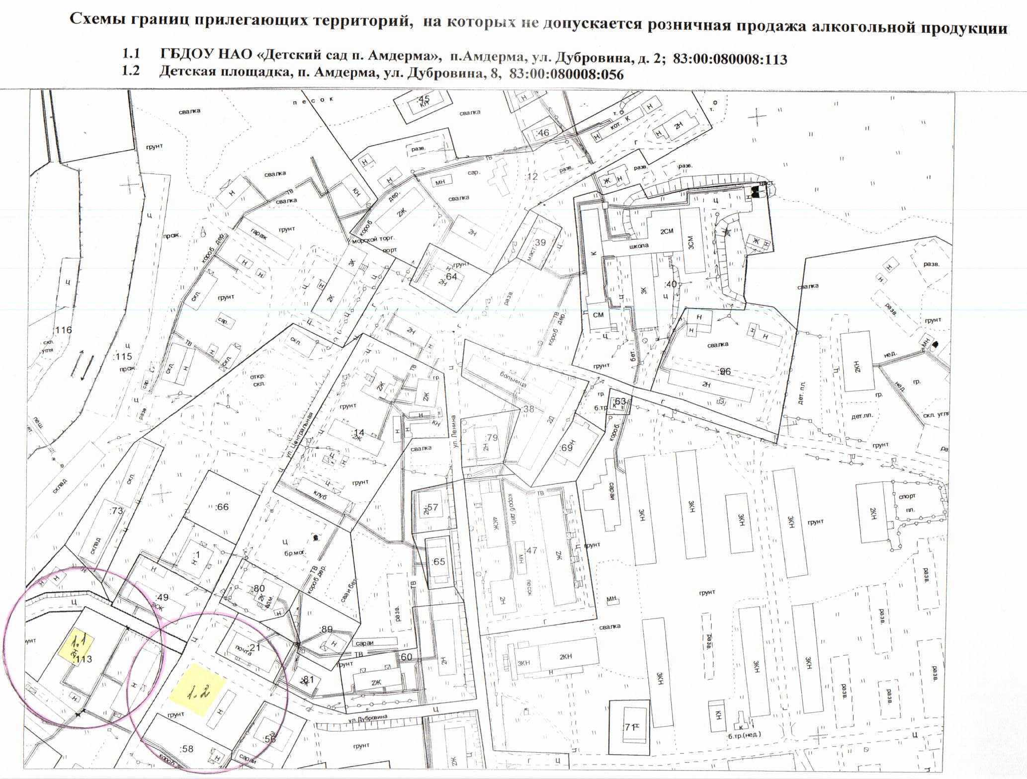
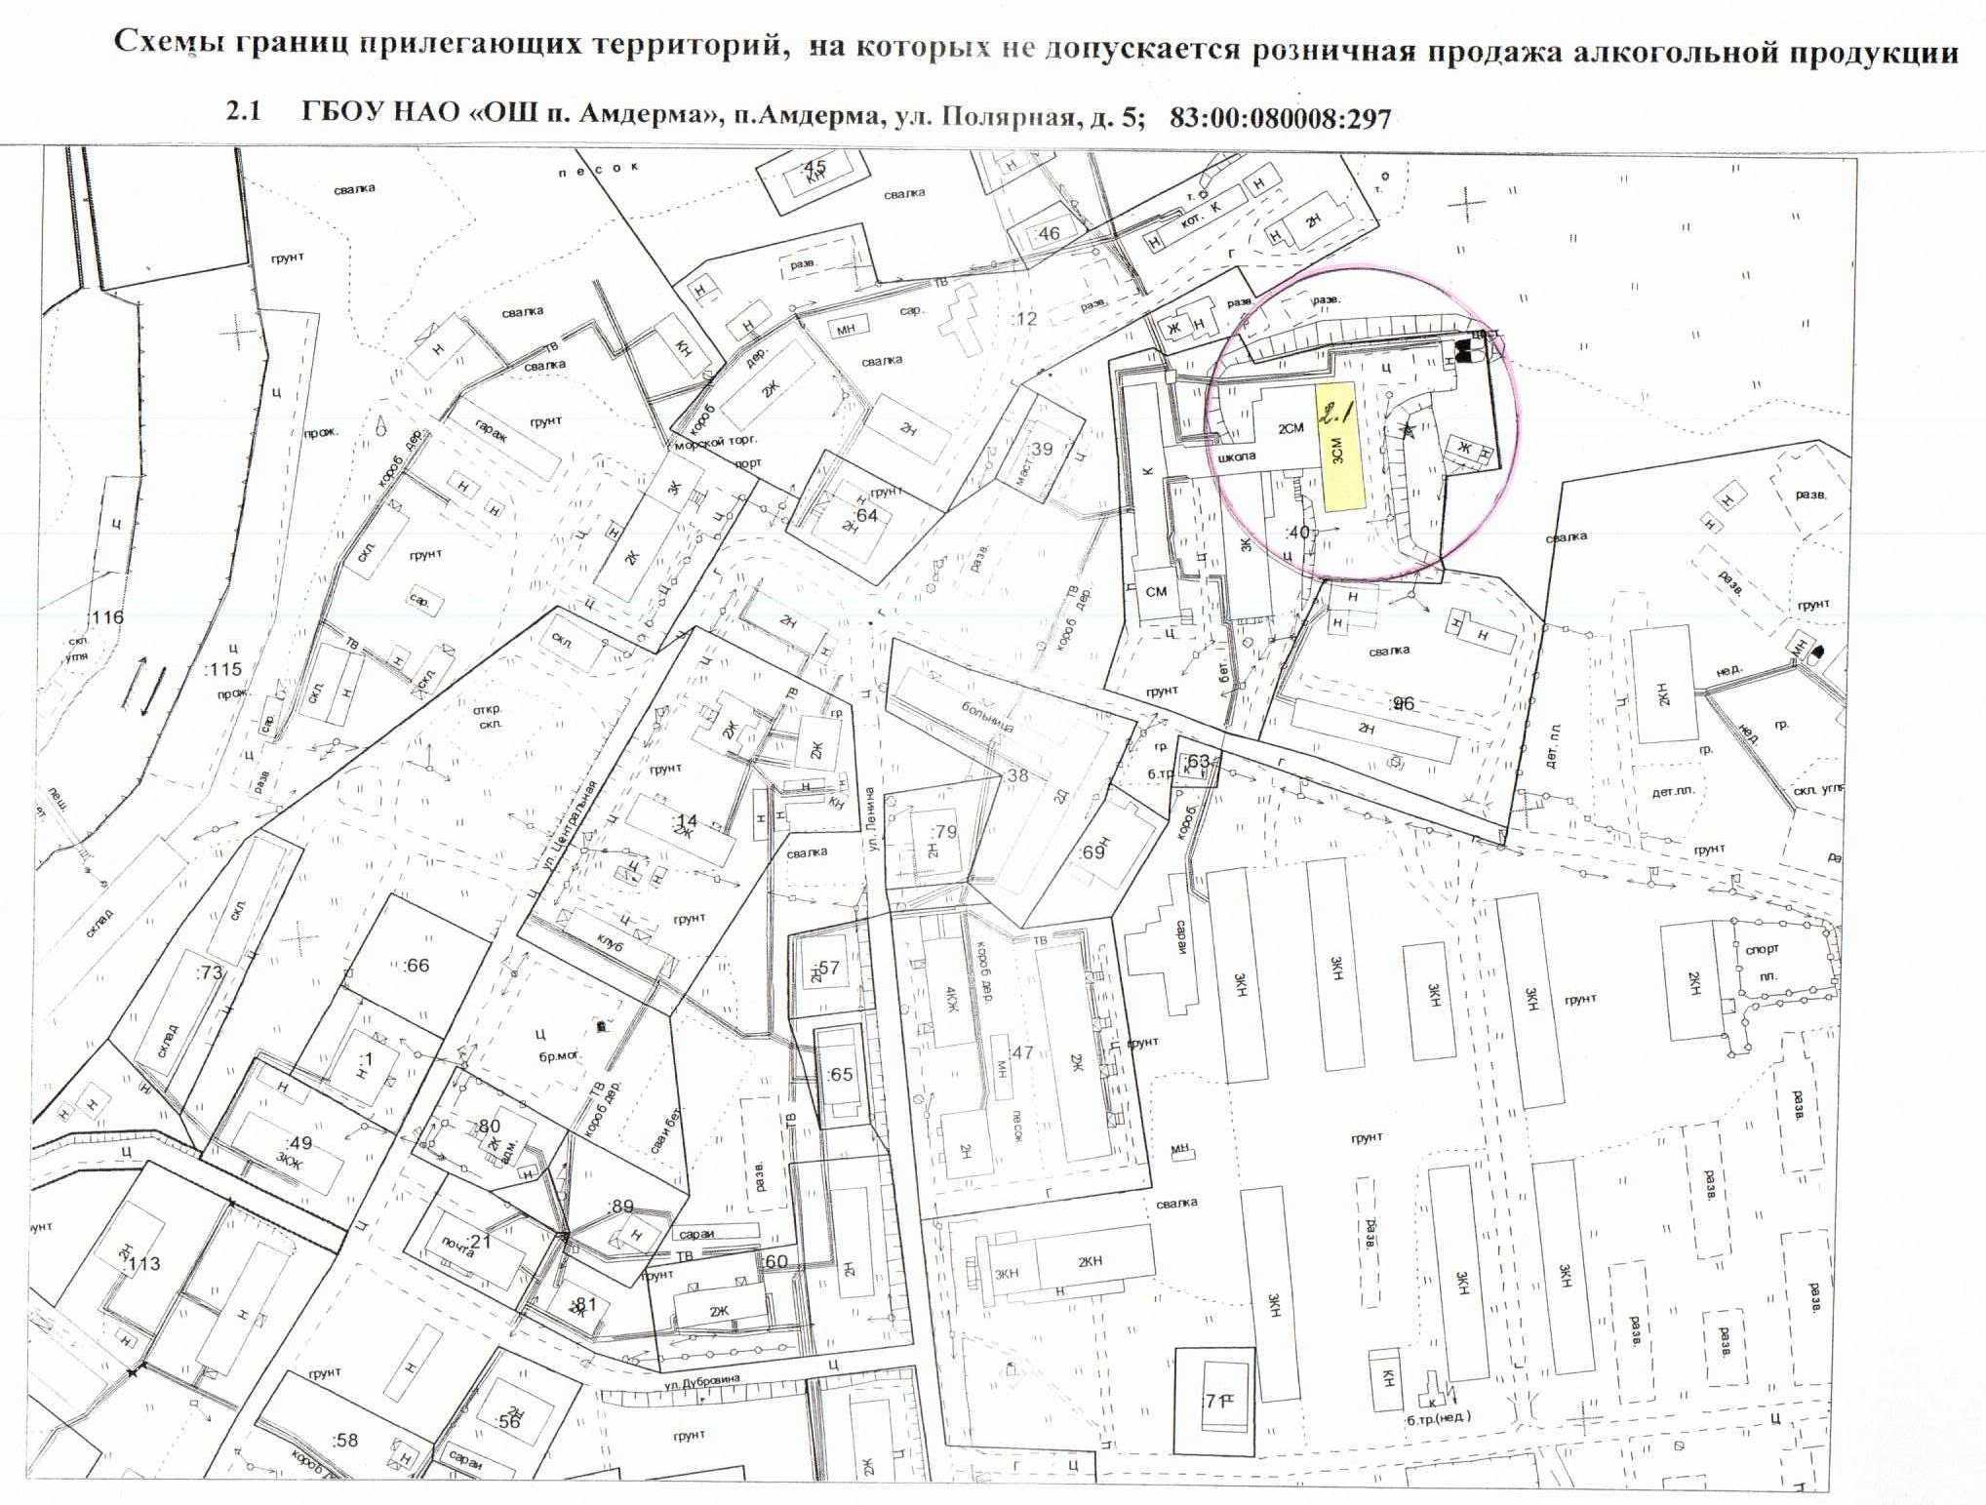
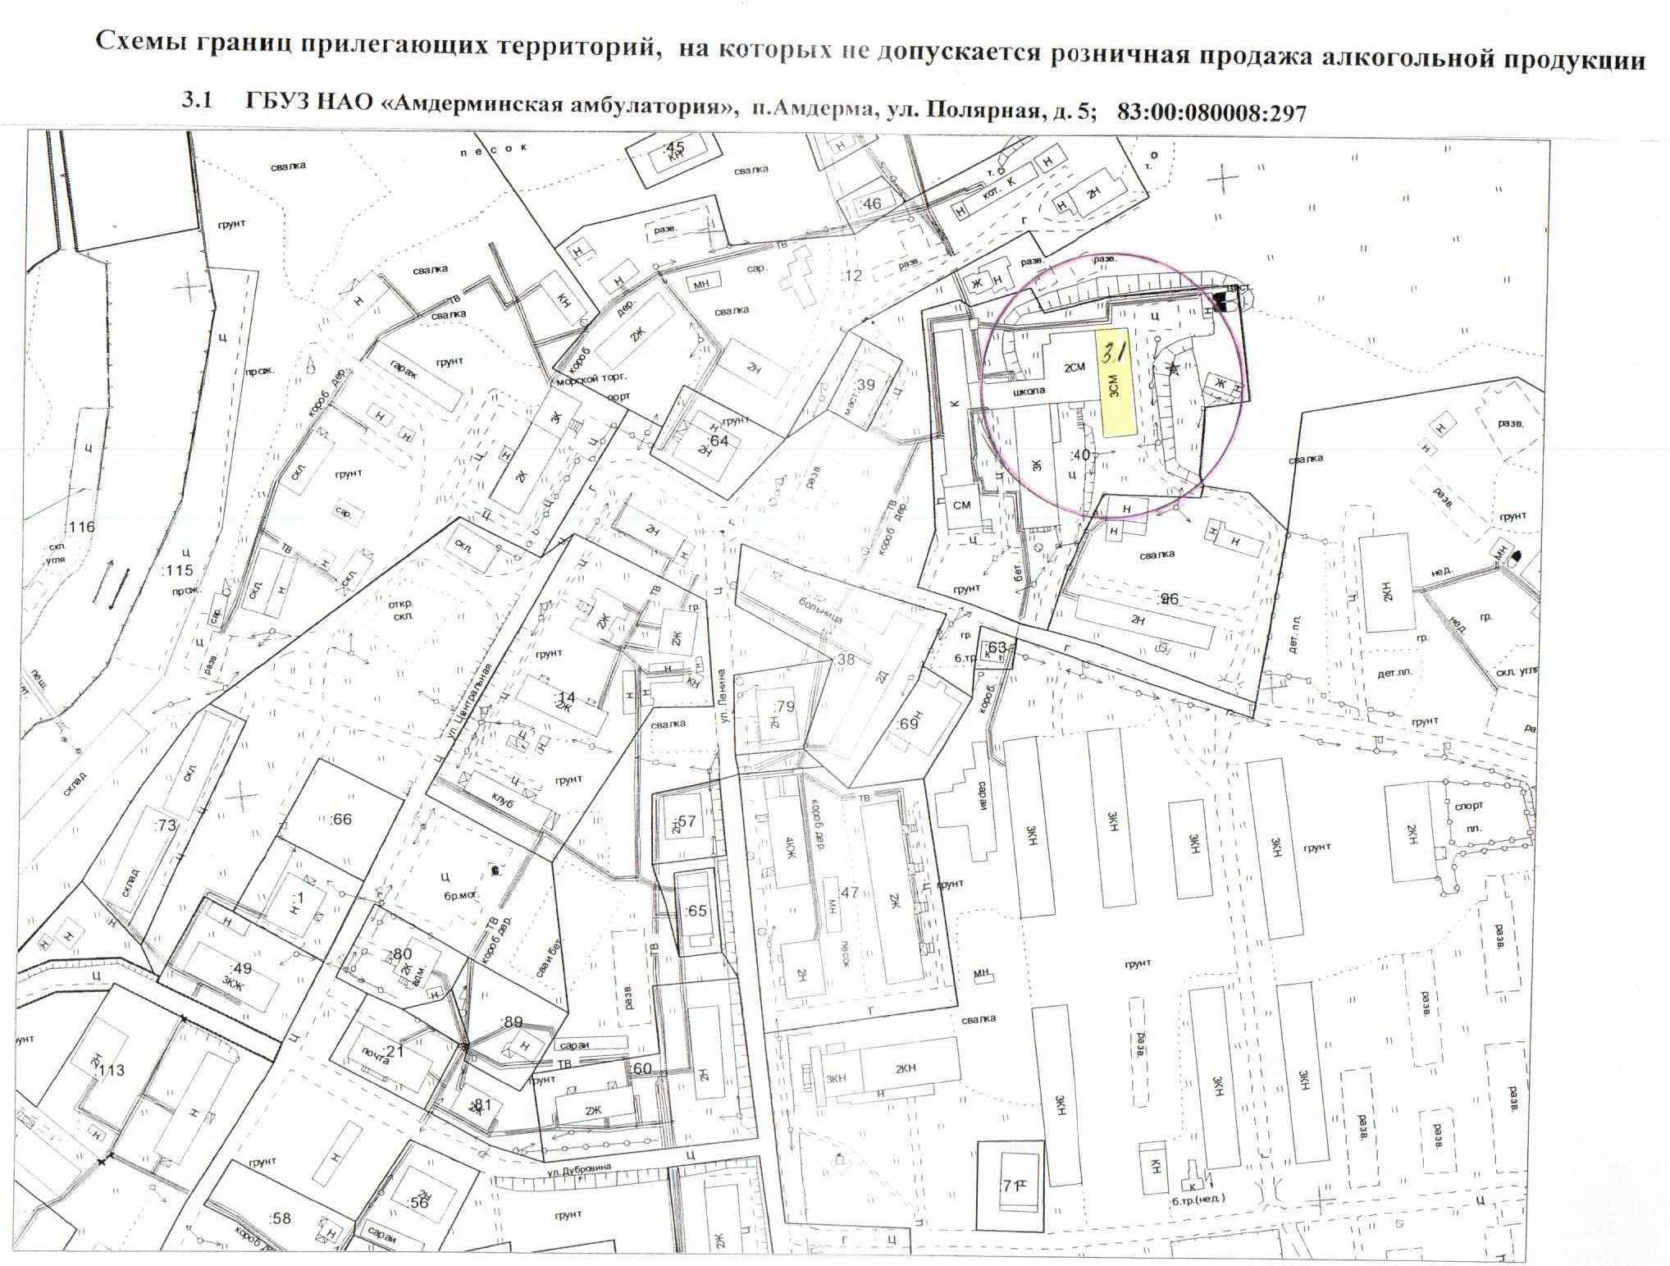
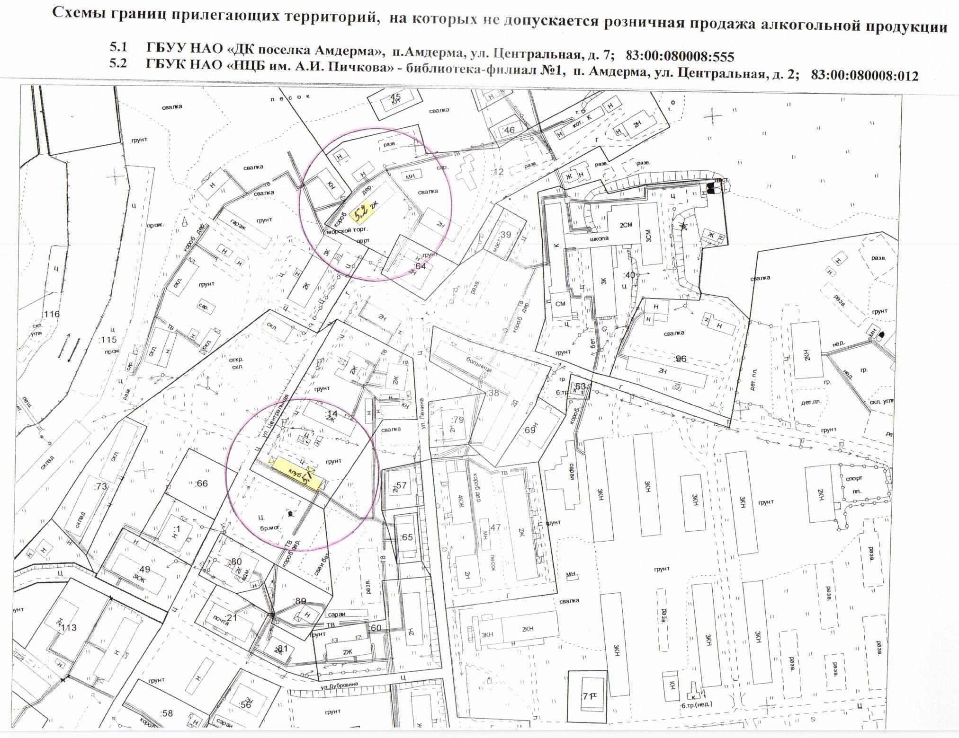
Приложение 2
к Постановлению Администрации
МО «Поселок Амдерма» НАО
от 29.04.2016 №41-П

Способ
расчета расстояния до границ прилегающих территорий, на которых не допускается розничная продажа алкогольной продукции

1. Настоящий способ расчета расстояния до границ прилегающих территорий, на которых не допускается розничная продажа алкогольной продукции, в муниципальном образовании «Поселок Амдерма» Ненецкого автономного округа (далее – способ расчета) устанавливается в целях определения границ прилегающих территорий для установления запрета на розничную продажу алкогольной продукции в стационарных торговых объектах и объектах общественного питания.
2. Для определения границ прилегающих территорий, на которых не допускается розничная продажа алкогольной продукции, установить значение расстояния:
- от детских, образовательных, медицинских организаций, объектов спорта, учреждений культуры - 25 метров;
3. При определении границ прилегающих территорий применяется следующий способ расчета:
- при наличии обособленной территории, границы которой обозначены ограждением (объектами искусственного происхождения), прилегающей к зданию (строению, сооружению), указанному в пункте 2 настоящего способа расчета, по радиусу (кратчайшее расстояние по прямой) - от входа для посетителей на обособленную территорию до входа для посетителей в предприятие торговли и (или) общественного питания, осуществляющего розничную продажу алкогольной продукции;
- при отсутствии обособленной территории - от входа для посетителей в здание (строение, сооружение), указанное в пункте 2 настоящего способа расчета, по радиусу до входа для посетителей в предприятие торговли и (или) общественного питания, осуществляющего розничную продажу алкогольной продукции;
- при наличии нескольких входов на обособленную территорию или входов непосредственно в объект расчет производится по радиусу от каждого входа.
4. Значение расстояния определяется без учета рельефа территории и искусственных преград.

